Liceo Particular Mixto San Felipe

Unidad Técnico Pedagógica

Enseñanza Básica

**GUÍA DE TRABAJO N° 3: UNIDAD: THE CITY, MEANS OF TRANSPORTATION AND OCCUPATIONS**

**ASIGNATURA Y CURSO: TALLER DE INGLES. 4TO BASICO**

|  |  |
| --- | --- |
| **Objetivo** | Indicar y preguntar por ubicaciones. Identificar lugares de la ciudad. |
| **Instrucciones** | Observe el video de la docente, allí encontrara la explicación de la clase. Click al siguiente enla**ce** [**https://youtu.be/j-dHgR95u4k**](https://youtu.be/j-dHgR95u4k) |
| **Descripción del Aprendizaje** | Los estudiantes identifican lugares de la ciudad y pueden preguntar y responder por ubicaciones. |
| **Ponderación de la Guía** | 10% ( NOTA ACUMULATIVA) |
| **Correo del docente para consultas** | [lduran@liceomixto.cl](mailto:lduran@liceomixto.cl) DOCENTE LISAURA DURAN  [rfuentes@liceomixto.cl](mailto:rfuentes@liceomixto.cl) EDUCADORA ROCIO FUENTES. |
| **Tiempo estimado para realizar la guía:** | Del 6 al 30 de abril   1. **Complete las oraciones con la correcta preposición de lugar. (on the right of, near, behind, between, in front of). Siga el ejemplo completado por la docente.** |

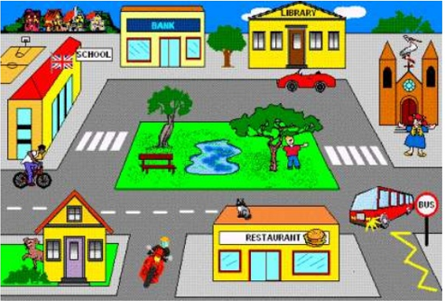

**The library is on the right of the bank.**

**The school is_____________the bank.**

**The bank is _____________the restaurant.**

**The bank is _______________the library and the school.**

**The restaurant is _____________the bus.**

1. **Lea las siguientes oraciones. Seleccione T (verdadero) o F (false) de acuerdo al mapa de la ciudad.**
2. **The supermarket is between the bank and the bakery**

T F

1. **The flower shop is near the sport shop**

T F

1. **The library is in front of the cinema**

T F

1. **The cinema is on the corner**

T F

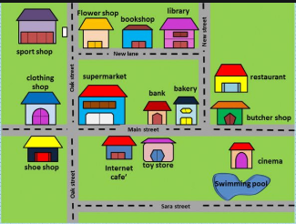

**Observar el video where, where is it? Asking the way?:** <https://www.youtube.com/watch?v=jWY6N9QXmEY>